Toimintaympäristön kehittäminen lasten fyysisen aktiivisuuden lisäämiseksi

METSÄRYHMÄ ESIOPETUKSESSA
Heini Tast

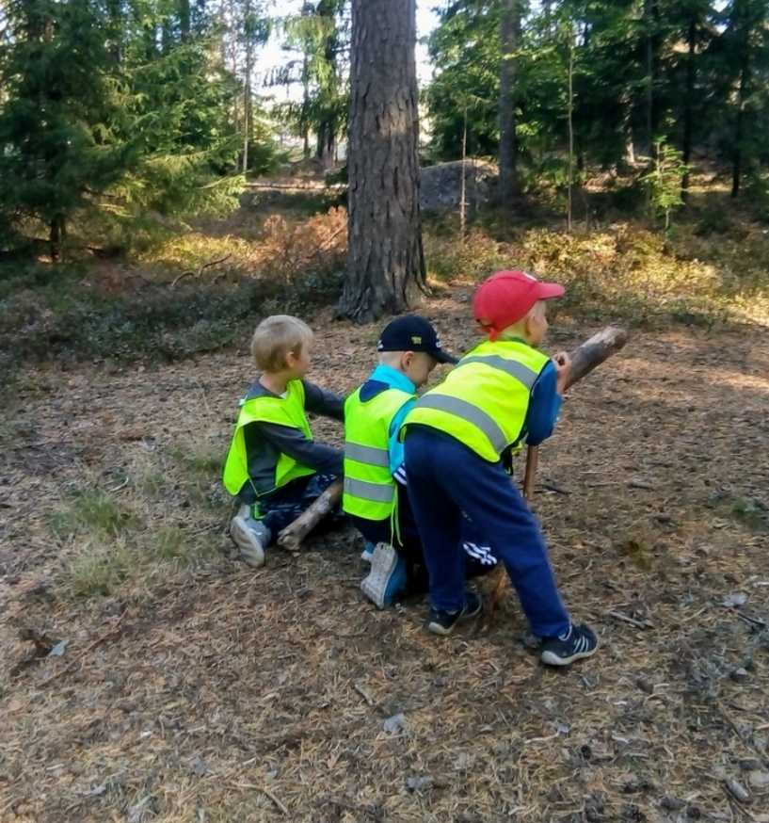
Kuva 1 Pojat hirvijahdissa

Suomen Urheiluopisto
Liikunnan ammattitutkinto
Liikunnan ammattilaisena toimiminen
23.8.2019 (päivitetty 10.10.2020)

SISÄLLYS

- TAUSTATIEDOT s.2
- ESIKOULUA ULKONA JA METSÄSSÄ s.3
  - OPITAAN TEKEMÄLLÄ s.3
  - METSÄSSÄ LAPSET SAAVAT ELÄMYKSIÄ s.4
  - ULKONA RUOKA MAISTUU PAREMMALTA s.6
  - TUULEN HUMINA AUTTAA RENTOUTUMAAN s.7
  - VÄLILLÄ KÄYDÄÄN VARIKOLLA s.8
  - TOIMINTA DOKUMENTOIDAAN s.8
- LIIKUNTASUOSITUSTEN TOTEUTUMINEN METSÄRYHMÄSSÄ s.9
  - PYÖRÄILLÄÄN, HIIHDETÄÄN JA LUISTELLAAN! s.10
  - SISÄTILOISSAKIN LIIKUTAAN s.11
- TURVALLISUUS METSÄRYHMÄSSÄ s.11
  - LASTEN TURVALLISUUDESTA HUOLEHTIMINEN s.11
  - TYÖTURVALLISUUDESTA JA OMASTA HYVINVOINNISTA
HUOLEHTIMINEN s.12
- TOIMINTAA OHJAAVAT SÄÄDÖKSET JA RAHOITUS s.13
- OMAN TOIMINNAN ARVIOINTI JA KEHITTÄMINEN s.14
- BAKGRUNDSINFORMATION, BACKGROUND INFORMATION s.15
- LÄHTEET s.16
- AIHEESTA LISÄÄ s.16
- LIITTEET

VASU: ”Varhaiskasvatuksen tavoitteena on innostaa lapsia liikkumaan monipuolisesti e ja hyvinvoinnille.”

TAUSTATIEDOT

Olen Otsolan koulun esiopetuksessa varhaiskasvatuksen opettajana. Tämä on Vihreän lipun esikoulu ja minulla on metsäryhmä. Ryhmässämme on 15 lasta. Lisäkseni ryhmässä on lastenhoitaja. Käytän ryhmästämme nimitystä metsäryhmä, koska Kotkassa ei ole vielä määritelmää metsäesikoulusta. Toimintamme tapahtuu pääasiassa ulkona taivasalla. Meillä ei ole kotaa tai laavua.

Lasten ja luonnon yhdistäminen oli haaveenani jo opiskeluaikana. Sysäyksen ulkona tapahtuvaan opetukseen sain vuonna 2004 Ruotsin Linköpingissä ”Outdoor education”-koulutuksessa. Sieltä kaksi tutkimustulosta tekivät vaikutuksen: Yhdessä oli havaittu, että luokkahuoneessa istuessa lasten aivot painautuivat kuopalle. Ulkona ne saivat takaisin oikean muotonsa. Toisessa tutkimuksessa selvisi, että sisällä opiskellessa kortisoniarvot kohosivat. Ulkona opiskelevilla ne olivat normaalit. Kortisoni heikentää sekä luustoa että muistia. Tämä tieto pysäytti ja kirjoitin ulkona oppimisesta jutun, joka julkaistiin Kymen Sanomissa 25.9.2010 (liite).
Liikunnan ammattitutkinnon suorittaminen antoi viimeisen sysäyksen metsäryhmän perustamiselle: kolme tuntia vaihtelevaa liikuntaa päivässä toteutuu parhaiten metsässä ja ulkona!
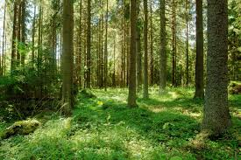
Metsä on meidän seinä ja taivas on meidän katto!
- ESIKOULUA ULKONA JA METSÄSSÄ

2.1 Opitaan tekemällä

Toimintaamme ohjaa valtakunnallinen ja Kotkan oma esiopetussuunnitelma. Toiminta suunnitellaan sellaiseksi, että se voidaan toteuttaa ulkona. Ulos lähdemme säällä kuin säällä, kuitenkin turvallisuus huomioiden. Pakkasrajaa ei ole. Oikea asenne ja hyvät varusteet takaavat onnistuneen metsäpäivän.
VASU 2016: Oppimisympäristöjen tulee tarjota lapsille vaihtoehtoja mieluisaan tekemiseen, monipuoliseen ja vauhdikkaaseen liikkumiseen, leikkeihin, peleihin sekä rauhalliseen oleiluun ja lepoon.
Tavoitteena on, että päivä alkaisi sykettä nostattavalla liikunnalla. Yksi suosikki on ollut ”rundin” eli pururadan kiertäminen. Kun lapset tämän jälkeen tasaavat hengitystään, on sopiva hetki ottaa opetustuokio.
Kirjaimia opetellaan tekemällä niitä omalla keholla, luonnonmateriaaleilla, läimäyttämällä puuhun ripustettuja kirjaimia/numeroita kärpäslätkällä tai vaikkapa pelaamalla muistipeliä.
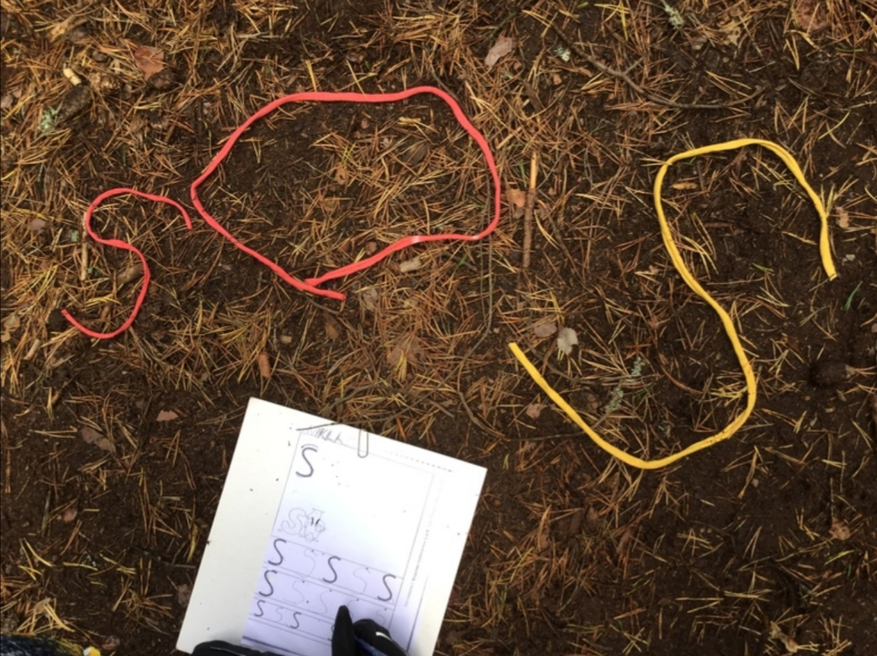
Sisäkäytössä olevaa materiaalia voi helposti kuljettaa ulos. Aina ei tarvitse mennä metsään asti. Pihamaallakin voi maalata tai tehdä eskaritehtäviä. Lätäkön reunalla voi laulaa sopivaa laulua. Minkä vaan toiminnan voi siirtää sisältä ulos. Valmista materiaalia opetukseen on saatavissa yllin kyllin. Joitakin vinkkejä sivustoista löytyy liitteestä.
Pyrimme yhdistämään opeteltavan asian lasten mielenkiinnon kohteisiin. Eräänä vuonna ryhmämme hurahti Titaniciin. S-kirjaimen sai silloin helposti yhdistettyä hälytysmerkkiin SOS.

Paperitehtäviä lapset tekevät sekä ulkona valitsemassaan paikassa tai sisällä. Lapsilla on omat kansiot, mihin he kokoavat vuoden aikana tekemänsä esikoulutehtävät ja piirustukset. Kansion lapsi saa itselleen, kun esikouluvuosi loppuu.
Etukäteen suunnittelemme viikon aikana opeteltavat asiat. Sää vaikuttaa siihen, mitä me minäkin päivänä teemme. Paperitehtäviin valitsemme sateettoman päivän. Kun toimintaa ei ole sidottu tiettyyn päivään, tulee tilaa kuunnella lasten mielialoja ja toiveita. Usein tulee spontaaneja opetustuokioita. Viikon aiheena voi olla esimerkiksi kellonajat. Saatamme olla piirissä, kun joku keksii, että tämähän on kuin kellotaulu. Osa lapsista menee numeroiksi, osa viisareiksi, ja niin on yksi kellonaikaharjoitus tullut lisää. Toimintaympäristömme antaa tähän paremmat mahdollisuudet kuin rajattu ryhmähuone. Vain mielikuvitus on rajana.

2.2 Metsässä lapset saavat elämyksiä

Metsässä lapset saavat upeita kokemuksia ja elämyksiä. He oppivat kunnioittamaan ja suojelemaan kasveja ja eläimiä. Lasten rohkeus ja itsetunto kasvavat. Metsä koulii myös lasta; pikku naarmut eivät haittaa ja neulaset on helppo noukkia ruuasta. Mitä enemmän olemme ulkona, sitä vähemmän lapset kaipaavat sisätiloihin. Usein sisälle syömään lähtiessä kuulee, että ”voidaanko me ruuan jälkeen tulla tänne uudestaan?”
VASU: Lasten kokemusmaailmaa rikastetaan siten, että heidän luontosuhteensa voi muodostua herkäksi, uteliaaksi ja vastuulliseksi.
Lapsilla on taito huomata asioita, mitkä jäävät aikuiselta huomaamatta. Täytyy pysähtyä, että löytää hämähäkin piilopaikan kaarnan raosta. Tai näkee hämähäkin purkavan koivun oksilta verkkoaan. Kivien alta löytyy ties minkä näköistä möngertäjää. Ja mistä johtuu, että muurahaiset ovat keväällä pesässään mustana kasana? Aikuinen tietää vain vähän vastauksia. Mielenkiintoiseksi metsäilyn (erään eskarilaisen käyttämä sana) tekeekin se, että aina oppii jotakin uutta. Yhdessä lasten kanssa tutkimme ja innostumme. Pitää heittäytyä hetkeen! Jos haluaa nähdä kurkiauran, oma opetustuokio täytyy pystyä keskeyttämään!
Metsäpaikkamme lähellä on puro, jossa käymme tekemässä tutkimuksia syksyisin ja keväisin. Keväisin olemme vieneet puroon lahjoituksena saatuja siianpoikasia. Pyysimme, että Puu ja Kaato jättää osan kaatamistaan lepistä majanrakennusaineiksi. Lapset käyttävät sahaa, että saavat sopivia pätkiä majoihinsa. Keväisin lapset nikkaroivat linnunpöntöt kotiin vietäviksi. Työkalut tulevat tutuiksi ja lapset nauttivat, kun saavat aikaiseksi jotakin oikeata ja tarpeellista.
Roskat metsässä harmittavat. Viime vuonna lapset kirjoittivat ja kuvittivat lapun ”Ei saa roskata, muuten linnut kuolee”. Lappu laminoitiin ja ripustettiin mäntyyn roikkumaan roskapussin kanssa. Pantilliset pullot keräämme ja viemme keväällä Erkin kulmaan. Rahoilla ostamme jäätelöt.
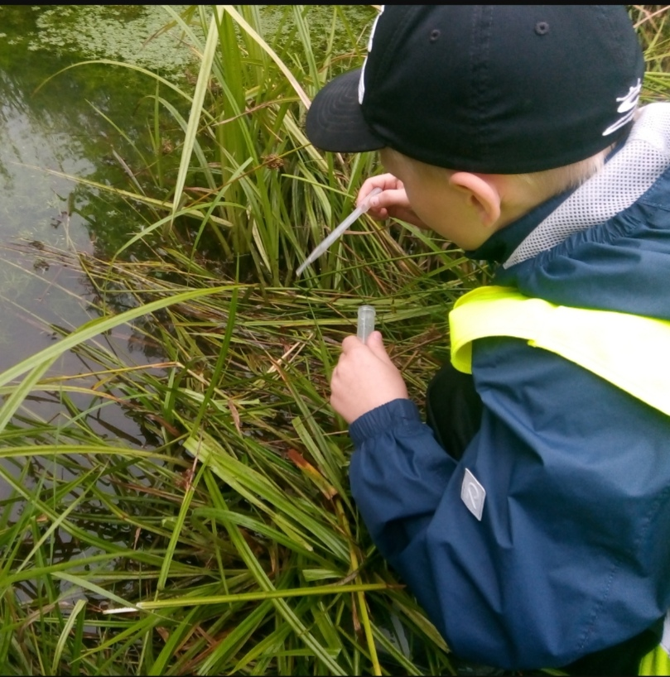
Pyrimme siihen, että toiminta on kiireetöntä ja leikille jää aikaa. Mielikuvitus kehittyy ja luonnon oma leluvalikoima huolehtii siitä, että leikki on monipuolista. Kaarna voi olla suklaapala, kirjoitusalusta tai vaikka Titanic. Lapset eivät kaipaa metsään leluja. He leikkivät erilaisissa kokoonpanoissa: usean lapsen ryhmissä, pareittain ja joku nauttii välillä yksin olemisesta. Lapset oppivat auttamaan kaveria ja miettimään omia rajojaan.
Kotkan varhaiskasvatuksen käyttöön tehdyllä videolla kyseltiin ajatuksia luonnon pelastamisesta myös metsäryhmämme lapsilta. Video on katsottavissa seuraavasta linkistä:

https://drive.google.com/file/d/1u8QllwdimMGszsHaIh-7DQohBXPv8qNk/view?ts=5cac9d29

Ulkona ruoka maistuu paremmalta

Talven aikana lapset ehtivät kysyä moneen kertaan, että milloin syödään taas ulkona. Ulkona ruoka maistuu paremmalta! Jos aamupalalta on jäänyt paprikoita, tuomme ne ulos. Siellä ne maistuvat kaikille!
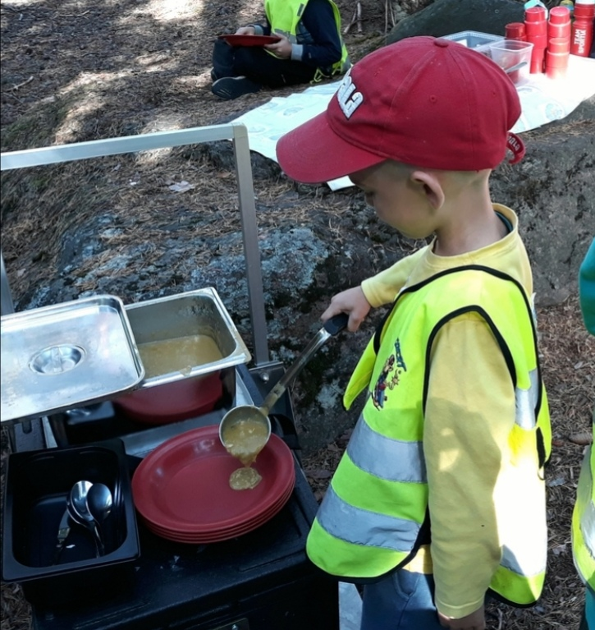
Kesäkuussa veimme päivittäin ruuan maitokärryillä lähimetsään. Meillä ei ollut varsinaista sisätilaa, mutta helteisimpinä päivinä siirryimme sisätiloihin vilvoittelemaan. Pieni kesäsade ei haitannut ruokailua, siirryimme silloin vaan lähemmäksi puun runkoa.
Maitokärryihin pakkaamme styroxlaatikot, joista toiseen keittäjä on laittanut lämpimän ruuan ja toiseen salaatin ja maidon. Itse huolehdimme mukaan ruokailuvälineet, mukit, ruokakuksat, levitteen, näkkärit, vesikanisterin ja vahakankaan. Sateisella säällä otamme mukaan pressun katokseksi ja istuinalustat. Tosin toistaiseksi olemme pyrkineet ruokailemaan poutaisella säällä. Sitten suuntaamme sinne, minne milloinkin mieli tekee!
Tarjoilupöytänä ovat styroxlaatikot. Juomat ja leivät ovat viereisellä tasaisella kivellä vahakankaan päällä. Aikuiset annostelevat ruuan. Palautamme ruokailun jälkeen laatikot keittiöön. Metsässä mukana ollutta margariinia, näkkäreitä ja maitoa säilytämme omassa jääkaapissa.
Omia juomapulloja emme ole juurikaan tarvinneet. Jos on oikein lämmin päivä ja vaikkapa juoksuleikkejä kentällä tai metsässä, olemme ottaneet vesikanisterin ja kupit mukaan.
Likaiset kädet voivat suojata sairauksilta – kaupunkilaiset hieroivat käsiinsä metsämaata ja suoliston mikrobikanta monipuolistui
Tulevaisuudessa metsän mikrobistoa voidaan lisätä erilaisiin tuotteisiin kuten voiteisiin tai pillereihin.https://yle.fi/uutiset/3-10265879

Epidemia-aikana pesemme kädet esikoulussa ennen ruokailua. Muulloin luotamme siihen, että metsämaa on puhdasta. Siellä on tutkitusti elimistölle tarpeellista mikrobikantaa, joka pitää meidät terveinä.

Tuulen humina auttaa rentoutumaan

Kun lapsi liikkuu riittävästi, syntyy hyvä kierre: lapsi tulee nälkäiseksi ja syö hyvin, tulee väsyneeksi ja rentoutuu.

Ruokailun jälkeen lapset kuuntelevat sadun riippumatoissa tai laavukankaan alla. Välillä istumme kuusen alla tai majassa, jos joku rakentajista on kutsunut meidät sinne.
Luonto voi tarjota yllätyksiä myös satuhetkellä. Kesällä eräs lapsi valmistautui kuuntelemaan satua ja keinutteli itseään riippumatossa. Käsi sattui osumaan johonkin karvaiseen, ja kun hän katsoi tarkemmin, kaksi silmää napittivat häntä. Emo oli tuonut jäniksenpoikasen varpujen sekaan piiloon.

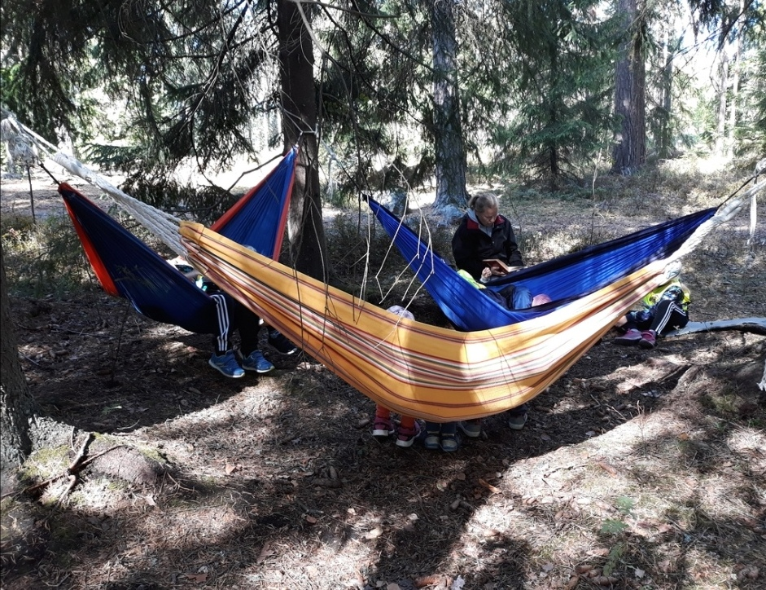

2.5 Välillä käydään ”varikolla”

Yksi ensimmäisistä metsässä opeteltavista asioista on hädän yllättäessä varikolla käynti (erään esikoululaisen ilmaus). Pissalla voi käydä sopivan matkan päässä olevan puun tai kiven takana. Tarvittaessa aikuinen auttaa. Pakkasella tai isomman hädän yllättäessä toinen aikuisista käyttää lasta esikoulun vessassa.

Toiminta dokumentoidaan

Toiminnan dokumentoinnin tärkeys korostuu metsäryhmässä. Voi herättää vanhemmissa ihmetystä, jos lapset päivästä toiseen kertovat olleensa metsässä leikkimässä.
Pyrin ottamaan kuvia toiminnastamme päivittäin. Aika usein laitan kuvat heti toiminnan päätyttyä pedanet -sivuille. Joku vanhemmista sanoikin, että hän käy jo ruokatunnilla katsomassa, että mitä eskarissa on tänään tehty. Ainahan näin nopeasti ei voi laittaa. Mutta jos laittaa vaikka viikoittain, vanhempien mielenkiinto pysyy yllä ja tulee tavaksi käydä sivuilla.
Miten vanhemmat saa käymään pedanet sivuilla? Vanhemmat ovat kertoneet, että lapset ovat kotona patistaneet sivuille. Välillä mainitsen hakutilanteessa, että kannattaa käydä katsomassa, mitä tänään on tehty. Esiops -keskustelussa otan myös asian puheeksi. Välillä laitamme yhdessä vanhemman kännykän aloitusnäytölle kuvakkeen, millä hän pääsee suoraan sivuille. Kuvien avulla lapset saattavat kotona intoutua kertomaan myös asioita, mitä kuvissa ei näy.

LIIKUNTASUOSITUSTEN TOTEUTUMINEN METSÄRYHMÄSSÄ

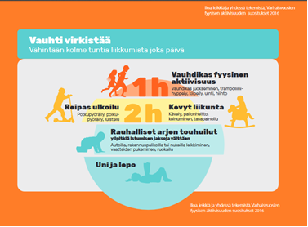

Usein aloitamme metsäretken sykettä nostattavalla liikunnalla. Yksi suosikeista on ”spurttiradan” kiertäminen. Rataan saa vaihtelua, kun osa matkasta tehdään laukaten, takaperin tai hyppien. Tämä on aikuisellekin tehokasta ja lapsista hauskaa, kun aikuinen on mukana! Lenkin jälkeen lapset vetävät henkeä ja tunnustelevat, kiittääkö sydän.
Paras merkki liikuntamyönteisestä toimintakulttuurista on se, että fyysinen aktiivisuus näkyy ja kuuluu kaikessa varhaiskasvatuksessa ja esiopetuksessa tapahtuvassa toiminnassa, ei vain yksittäisissä ohjatuissa toiminnoissa. Vain siten liikkumisesta tulee luonteva osa lapsen päivää, kuten esiopetuksen opetussuunnitelman perusteet linjaavat. (Iloa, leikkiä ja yhdessä tekemistä, s. 42)

Esikoululaiset liikkuvat monipuolisesti korkeuseroiltaan vaihtelevassa maastossa. Usein toiveena on vielä lopuksi jokin yhteinen leikki, esimerkiksi Nurkkajussi tai Kirkonrotta.
Tutkimusten mukaan luonto ja metsä leikkiympäristönä edistävät lapsen motorisia taitoja ja sosiaalisia taitoja, kuten vuorovaikutus- ja ryhmätyötaitoja sekä häivyttää lasten ikä- ja sukupuolieroja. Metsässä ja luonnossa leikkiminen edistävät myös lapsen psyykkistä hyvinvointia. Terve luontosuhde rakennetaan jo varhaislapsuudessa. Lapsena saadut luontokokemukset vaikuttavat läpi ihmiselämän.

3.1 Pyöräillään, hiihdetään ja luistellaan!

Pyöräilemme syksyllä ja keväällä. Syksyisin harjoittelemme pyöräilyä koulun kentällä: kaartamista, pujottelua, jarruttamista, pysähtymistä. Katsomme samalla, että pyörät ovat kunnossa (pyörästä löytyy yllättävän hyvin muotoja: kolmioita, neliöitä, ympyröitä, matematiikkaa voi hyvin sisällyttää pyöräilypäiviin). Halukkaiden kanssa pyöräilemme maastossa. Keväällä pyöräillään muutaman lapsen kanssa kerrallaan jo pyörätiellä tai rauhallisella tienpätkällä.
Luistelukenttä on aivan vieressämme. Luistelemme heti, kun kenttä on jäädytetty. Pakkanenkaan ei ole esteenä, koska pääsemme lämmittelemään helposti läheiseen liikuntasaliin. Jos lunta on riittävästi, teemme omat ladut ja hiihdämme.
Liikuntasali on käytössämme kerran viikossa.

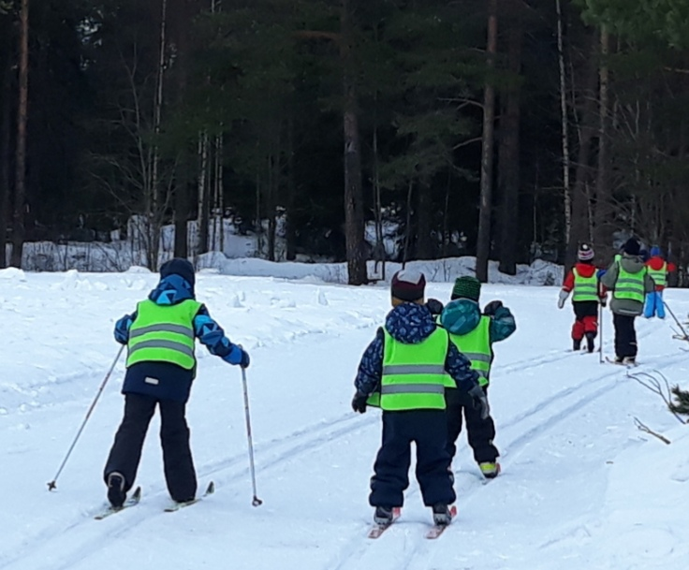

3.2 Sisätiloissakin liikutaan
VASU 2016: Liikuntavälineiden tulee olla lasten käytettävissä omaehtoisen liikunnan ja leikin aikana.
Sisätiloissa on käytävässä hyppyruudukko, numeroita ja kirjaimia. Meillä on yksi uusi kirjain viikossa. Silloin lapset hyppivät aikuisen avustuksella (tarvittaessa) kyseessä olevalla kirjaimella alkavan sanan. Numeroita hypimme esimerkiksi niin, että aikuinen antaa pienen yhteenlaskutehtävän ja lapsi hyppää siihen numeroon, mikä on oikea vastaus. Oven karmeissa roikkuu kirjaimia ja muotopaloja, joihin lapset hyppäävät ohi kulkiessaan. Tilanteissa, missä lapsi joutuu odottamaan (käsienpesuallas, wc:n edusta), on tasapainokuvia. Meillä on erillinen liikuntahuone, missä on liikuntavälineitä. Siinä huoneessa lamput vaihdettiin sellaisiksi, että huoneessa voi huoletta lennellä pallot.

TURVALLISUUS METSÄRYHMÄSSÄ

4.1 Lasten turvallisuudesta huolehtiminen

Metsä, missä eniten olemme, on lähellä esikoulua. Metsän kahdella reunustalla kulkee tie. Syksyllä, kun emme vielä tunne lapsia, toimintamme on melko pieneksi rajatulla alueella. Kun lapsiryhmä tulee tutuksi, lapset liikkuvat niin, että aikuinen näkyy. Lapsilla on turvaliivit. Metsäryhmässämme on turvallisuussuunnitelma (liite). Riskit on kartoitettu myös suunnitelmassa, joka on Suomen Ladun laatima (liite)
Lapset pukeutuvat pitkiin housuihin. Metsämme on kuiva kangasmetsä. Kun menemme purolle, lapsilla on sekä pitkät housut että pitkähihainen paita. Vanhempia muistutetaan punkkitarkastuksista.
Metsässämme on suuria kiviä. Sinne lapset voivat kiivetä niin, että kaksi lasta on kerrallaan yhden kiven päällä. Töniminen ja keppien kanssa kiipeäminen on ehdottomasti kielletty. Jos kivien päällä on jäätä, kiipeäminen on kielletty.
Liiallinen turvallisuuden tavoittelu ei saa estää lasta leikkimästä ja kokeilemasta omia fyysisiä rajojaan. (Iloa, leikkiä ja yhdessä tekemistä, 29)
Onneksi tähän mennessä olemme selvinneet pelkillä mustelmilla ja pienillä haavoilla. Luulen, että tähän on osaltaan auttanut se, että lapset pääsevät herkkyyskautenaan harjoittamaan fyysisiä taitojaan ja rajojaan.

4.2 Työturvallisuudesta ja omasta hyvinvoinnista huolehtiminen

Äänimaailma metsässä on rauhoittava. Kovat äänet eivät häiritse, eikä lasten äänenkäyttöön tarvitse puuttua. Sisäilmaongelmia meillä ei myöskään ole. Oma liikkuminen hoituu hyvin, kun osallistuu lasten kanssa sykettä nostattavaan liikuntaan. Itse pyrin kulkemaan työmatkat pyörällä tai kävellen. Kasvis-kalapainotteinen ruoka on tullut tavaksi ja omalla esimerkillä voi innostaa myös lapsia kasvisten käyttäjäksi.
Ergonomia ulkona ruokaa jaettaessa ei ole hyvä. Ehkä matala istuin voisi olla hyvä, jos sellaisen viitsisi kuljettaa mukana.
Kerrospukeutuminen on avainasia metsäryhmässä. Lämpimät kengät ja sadevaatetus on hyvä olla, vaikka metsässä puut antavatkin suojaa sateelta. Koska olemme useita tunteja metsässä säällä kuin säällä, pukeutumiselle tulee erilaisia vaatimuksia kuin perinteisessä päiväkotityössä. Esimerkiksi Kouvolassa metsäesikoulun työntekijöille kustannetaan lämpimät jalkineet. Istuinalustoja tarvitaan kolealla säällä. Keväällä ja syksyllä käytän paljasjalkatossuja. Nautin, kun jalat pääsevät vapaasti liikkumaan metsän muhkuraisilla alustoilla. Joka päivä saan työsuhde-etuna ilmaista vyöhyketerapiaa!
Omalta kohdaltani huomaan, että aikaisemmista vuosista poiketen en ole sairastanut flunssaa tai mahatautia koko toimintavuoden aikana. Metsä ympäristönä on rauhoittava ja stressitaso laskee. Meidän toimintamme tapahtuu koko ajan hyvien mikrobien ympäröimänä!

TOIMINTAA OHJAAVAT SÄÄDÖKSET JA RAHOITUS

YK:n lastenoikeuksien sopimus on ohjenuorana kaikissa maassamme olevissa varhaiskasvatusta käsittelevissä säädöksissä ja toiminnoissa. Suomessa varhaiskasvatusta määrittelee varhaiskasvatuslaki. Tämän lain pohjalta on laadittu varhaiskasvatussuunnitelma VASU. Lisäksi Kotkan kaupungilla on vielä oma varhaiskasvatussuunnitelma. Kuntien toimintaa ohjaa Liikuntalaki. (Iloa, leikkiä ja yhdessä tekemistä, varhaisvuosien fyysisen aktiivisuuden suositukset käytäntöön, s. 7)
Kirjasta ”Iloa, leikkiä ja yhdessä tekemistä, Varhaisvuosien fyysisen aktiivisuuden suositukset” löytyy sekä tieteellistä pohjaa että käytännön vinkkejä lasten liikuttamisesta.
Suurempiin hankkeisiin tarvitaan rahoitusta. Sitä voi hakea esimerkiksi Opetus- ja kulttuuriministeriöltä tai aluehallintovirastolta, AVI:lta. Suomessa on lukuisia säätiöitä, jotka myöntävät apurahoja erilaisiin projekteihin, myös lasten liikuttamiseen!

- OMAN TOIMINNAN ARVIOINTI JA KEHITTÄMINEN

Tämä työvuosi on ollut unelmieni täyttymys. Jotta tällainen metsäryhmätoiminta oli mahdollista, tarvittiin päiväkodin johtaja, joka mahdollisti toiminnan. Lisäksi tarvittiin ennakkoluuloton työpari ja perheet, jotka halusivat lapsensa metsäryhmään.
Sekä vanhemmat että lapset vaikuttivat tyytyväisiltä vuoteen. Hienoa on kuulla vanhemmilta, että se, mitä me olemme esikoulussa harjoitelleet, on kulkeutunut lasten mukana kotiin. Kotonakin kerätään nyt roskia maasta. Lapsi, joka ei aiemmin halunnut lähteä retkelle, on nyt innolla menossa heti kun mahdollista.
Tulevan vuoden metsäryhmässä on 13 lasta. Muutamaan lähipäiväkotiin laitettiin kysely kiinnostuksesta metsäryhmää kohtaan ja ryhmä tuli sopivasti täyteen. Tulevana vuonna kyselyn pohjana voisi käyttää Kouvolan metsäeskarin tiedotetta (liite). Osa vanhemmista haluaa lapsensa metsäryhmään Otsolan koulun sisäilmaepäilyjen takia. Joku siksi, että lapsi on hidas, pitää ötököiden tutkimisesta tai on ylivilkas.
Liikkumisesta monipuolisessa maastossa on kaikille hyötyä, mutta miten tavoittaa ne lapset, jotka erityisesti hyötyisivät monipuolisessa maastossa liikkumisesta ja toiminnallisesta opetuksesta?
Haluaisin saada perheet liikkumaan. Tavoitteena on, että seuraavalla toimintakaudella suunnittelisimme lasten kanssa yhdessä liikuntapisteitä pururadan varteen. Nämä olisivat kaikkien pururadan käyttäjien käytössä. Liikuntapassikin voisi olla kiva. Se voisi olla esimerkiksi pallon motoinen ja sitä voisi värittää osioita sitä mukaa kun on tullut pyörällä/kävellen eskariin, ollut kirkonrottaa pihalla jne. (Jess! Korona keväänä nämä toteutuivatkin (päivitys 10.10.2020)).
Eettisten periaatteiden noudattamisessa (liite) on aina parannettavaa! On tärkeää, että jokainen lapsi tuntee olevansa hyväksytty ja tasavertainen ryhmässä.

- BAKGRUNDSINFORMATION
Vår förskola i Otsola är en förskola för Grön Flagg. Jag är som lärare i en skogsgrupp. Under läsåret 2018-2019 har vår grupp 15 barn. Personalen består av mig och en barnskötare. Jag använder namnet skogsgrupp eftersom det inte finns någon definition för skogsförskola i Kotka. Vi arbetar närmast utomhus, vi har till exempel ingen kåta.
Det var min dröm att kombinera barn och natur redan under mina studier. Jag fick ett extra uppsving i utomhusundervisning 2004 på en kurs i Linköping, Sverige. Det fanns en studie där man konstaterade att hjärnorna hos barnen som satt i klassrummet pressades ner, men ute fick de sin form igen. Barn hade inomhus också förhöjda kortisonvärden, medan de som studerade utomhus hade normala värden. Kortison försämrar både ben och minne. Denna information fick mig att skriva en artikel om utomhuspedagogik som publicerades i Kymen Sanomat den 25 september 2010.
Denna utbildning gav den sista sparken för att grunda en skogsgrupp: tre timmar fysisk aktivitet per dag får man bäst i skogen och utomhus!

BACKGROUND INFORMATION

Our preschool in Otsola is a Green Flag preschool. I am a teacher in a forest group. During the season 2018-2019, our group has 15 children. I use the name ‘forest group’ because there is no definition for forest preschool in Kotka. We work mainly outdoors, we have for example no shelter.

It was my dream to combine children and nature already during my studies. I got an extra boost in outdoor teaching in 2004 in Linköping, Sweden, in “Outdoor education” training. There was a study where it was found that the brains of the children sitting in the classroom were pressed in, but outside they regained their proper shape. Indoor, children also had elevated cortisone values, while those studying outdoors were normal. Cortisone impairs both bone and memory. This information made me stop and I wrote an article about outdoor education that was published in Kymen Sanomat on September 25, 2010.

Qualification in Physical Education gave the final push impetus for setting up a forest group: three hours of daily physical activity are best accomplished in the woods and outdoors!

LÄHTEET

Iloa, leikkiä ja yhdessä tekemistä, -varhaisvuosien fyysisen aktiivisuuden suositukset käytäntöön

AIHEESTA LISÄÄ

Aartolahti, T. 2012. Miten metsä innostaa lasta – luonto esikouluikäisen leikki- ja oppimisympäristönä. Saimaan ammattikorkeakoulu.
Arvonen, S. 2015. Metsämieli. Latvia: Jelgava Printing House.
Eskelinen, R. & Jussila, T. 2015. Sykäyksiä hyvän luontosuhteen kehittymiselle. Savonia-ammattikorkeakoulu.
Finne, J. 2017. Liikkuva lapsi, terveempi aikuinen. Fitra.
Hokkanen M. 2013. Varhaiskasvatusta luontoympäristössä. Hämeen ammattikorkeakoulu.
Hämeen sanomat. 2012. Metsäeskarissa opitaan tietoja ja taitoja. http://www.hameensanomat.fi/uutiset/kanta-hame/215875-metsaeskarissa-opitaan-tietoja-ja-taitoja. Luettu 3.11.2016.
Keisteri-Sipilä, E. 2017. Liikuttava luonto lähellä koko perhettä. Latvia. Metsä
Koso, E., Lamberg, E. & Mäki, J. 2016. Luonnon vaikutuksia lasten ja nuorten terveyteen. Turun ammattikorkeakoulu.
Kouvolan kaupunki 2016 a. Kouvola-hahmot. https://www.kouvola.fi/index/kaupunkijahallinto/viestinta/kouvola-brandi/kouvola-hahmot.html. Luettu 11.9.2017.
Kouvolan Sanomat. 2016. Kouvolan metsäeskarit ovat menestys – laskemista harjoitellaan kävyillä. http://www.kouvolansanomat.fi/Online/2016/09/01/Kouvolan%20mets%C3%A4eskarit%20ovat%20menestys%20%E2%80%94%20laskemista%20harjoitellaan%20k%C3%A4vyill%C3%A4/2016221217756/4. Luettu

LIITTEET

TURVALLISUUSSUUNNITELMA METSÄRYHMÄ

Retkikohde: Lähimetsät ja puro
Aika: lukuvuosi 2020-2021. Lähdemme metsään klo 9.15-10. Palaamme takaisin esikouluun ruokailemaan klo 10.45. Jos syömme metsässä, palaamme viimeistään klo 12.45.
Vanhemmille tiedotustapa: Vanhemmat ovat hakeneet lapsensa metsäryhmään.
Siirtyminen retkikohteeseen: Kävellen.
Retken johtaja: Heini Tast
Turvallisuusyhdyshenkilöt: Heini Tast ja Jenna Alho/Minna Kuitunen
Ensiapuvastaava: Jenna Alho/Minna Kuitunen
Retkelle tarvittavat varusteet: Lapsilla on päällään säänmukaiset vaatteet ja heijastinliivit. Aikuiset huolehtivat mukaan EA laukun, paperipyyhkeitä, puhelimen ja tuokiossa tarvittavat välineet. Tarvittaessa otamme mukaan istuinalustat, laavukankaan, retkipatjat tai riippukeinut.
Retkikohteen ominaisuudet: toiminta tapahtuu pääsääntöisesti läheisessä metsässä. Täällä myös välillä ruokailemme ja lepäämme riippukeinuissa ja makuualustoilla. Välillä teemme tutkimusmatkoja lähipurolle ja muihin lähimetsiin.
Retkikohteen vaarat / riskit: Kahdella puolella lähimetsää on autotie. Muihin kohteisiin kävelemme kävelytietä pitkin. Vaarana on metsässä liukastuminen, kompastuminen, oksan tai kepin tökkääminen, suurelta kiveltä putoaminen, ampiaisen pistot, käärmeen purema, punkit, lapsen karkaaminen, auton alle jääminen. Sahan ja mahdollisesti puukon käyttäminen tapahtuu aikuisen valvonnassa.
Varotoimet: Kepeillä miekkailtaessa ei saa lyödä toista lasta, isoilla kivillä kiipeilyä valvoo aikuinen, lapsen täytyy nähdä aikuinen koko ajan. Aikuisen puhelimessa on 112 Suomi -palvelu, jonka avulla ensiapuhenkilöt pystyvät paikantamaan kohteen.

RISKIKARTOITUS Metsäretki sulan maan aikana, Suomen Latu
RISKI | Riski= todennäköisyys x vakavuus (1-3) | ENNAKOINTI JA TOIMINTA MAHDOLLISESSA ONNETTOMUUDESSA
Haavat | 1-2 = 1x1-2 | Pyritään valitsemaan turvallinen reitti. Ollaan varovaisia puukkoa käytettäessä. Ensiapuvälineet ovat mukana.  ENSIAPU: Tyrehdytetään mahdollinen verenvuoto. Puhdistetaan haavasta lika juoksevan, viileän veden alla. Suljetaan pienen viiltohaavan reunat vastakkain haavateipillä. Peitetään haava suojasidoksella. Suuren haavan ollessa kyseessä tuetaan vammautunut raaja kohoasentoon. Hakeudutaan tarvittaessa hoitoon. Tarkistetaan, että tetanus- eli jäykkäkouristusrokote on voimassa.
Nilkan nyrjähdys | 2-4 = 2x1-2 | Ryhmää varoitetaan liukkaista kivistä ja juurista polulla. Ryhmää kehotetaan katsomaan, ettei vaatteissa roiku naruja, jotka saattaisivat tarttua esim. oksiin tai juuriin kiinni ja aiheuttaa kaatumisen. Ensiapulaukussa on mukana joustosidettä.  ENSIAPU: Kohotetaan raajaa. Puristetaan tai painetaan vammakohtaa. Jäähdytetään kylmällä noin 20 minuuttia. Sidotaan vammakohdan ympärille tukeva side. Jatketaan kylmähoitoa ensimmäisen vuorokauden ajan parin tunnin välein. Jos nilkka on kipeä vielä ensiavun jälkeenkin, jalalle varaaminen on tuskallista, mustelma on suuri tai nivel ei toimi normaalisti, hakeudutaan lääkäriin
Murtuma | 3 = 1x3 | Ryhmää varoitetaan liukkaista kivistä ja juurista polulla. Ryhmäläisiä kehotetaan katsomaan, ettei vaatteissa roiku naruja, jotka saattaisivat tarttua esim. oksiin tai juuriin kiinni ja aiheuttaa kaatumisen. Ensiapulaukussa meillä on mukana joustosidettä.  Murtunut kohta tuetaan tai lastoitetaan tarvittaessa. Jos kyseessä on avomurtuma, vuoto tyrehdytetään ja tarkkaillaan mahdollisia shokin oireita.  ENSIAPU JA SHOKKITILAN HOITO: Asetetaan autettava lepoon, hänelle hyvään asentoon. Soitetaan hätänumeroon 112. Suojataan kylmältä esimerkiksi makuupussilla tai takilla ja eristetään kylmästä alustasta. Rauhoitetaan. Ei tarjota syötävää tai juotavaa. Seurataan hengitystä ja verenkiertoa. Annetaan tarvittaessa muu oireenmukainen ensiapu.
Pään vamma | 1-3 = 1x1-3 | Ryhmää varoitetaan liukkaista kivistä ja juurista polulla. Ryhmäläisiä kehotetaan katsomaan, ettei vaatteissa roiku naruja, jotka saattaisivat tarttua esim. oksiin tai juuriin kiinni ja aiheuttaa kaatumisen.  ENSIAPU: Soita 112. Jos tajuton, käännä kylkiasentoon. Tarkkaile autettavan tilaa. Toimita hoitoon.
Paleltuma | 2 = 1x2 | Tarkistetaan riittävä vaatetus. Kiinnitetään huomio etenkin jalkoihin, käsiin ja päähän. Otetaan varavaatteita mukaan. Tarkkaillaan ryhmää.  ENSIAPU: : Lämmitä paleltunutta ihoaluetta esim. omalla kädellä, suojaa lämmitetty kohta kuivilla vaatteilla, älä hiero.
Silmävamma | 2-6 = 2x1-3 | Varoitamme ryhmää silmävamman mahdollisuudesta: varomaan puiden oksia ja risuja metsässä kulkiessamme.  ENSIAPU: Rikan voi yrittää poistaa huuhtelemalla silmää juoksevan veden alla. Näkyvän rikan voi poistaa varovasti esimerkiksi puhtain sormin. Silmää ei saa hangata tai hieroa. Lääkäriin hakeudutaan, jos silmään jää rikan tunne tai on nähtävissä, että silmän pinnalle tai luomen alle on kiinnittynyt jotakin. Jos silmässä on ruhje tai haava: peitä molemmat silmät. Pidä autettava makuulla ja soita 112, hakeudutaan hoitoon.
Nestehukka | 2 = 1x2 | Mukana on riittävästi vettä ja sen juomisesta muistutetaan.  ENSIAPU: Lepo ja juominen
Sairaskohtaus | 2-3 = 1x2-3 | Kysytään etukäteen ryhmän jäsenten mahdolliset huomioitavat sairaudet ja ohjeet kuinka toimia. Oireenmukainen hoito. Omat lääkkeet mukana.
Uupuminen | 2 = 1x2 | Reitti ja kulkunopeus valitaan ryhmän mukaan. Muistetaan pitää riittävästi taukoja.
Allerginen reaktio | 2-3 = 1x2-3 | Tarkistetaan etukäteen ruoka-aineallergiat. Jos tilanne vaikuttaa uhkaavalta, tulee ensimmäiseksi soittaa hätänumeroon 112. Oireenmukainen hoito.
Äkillisesti muuttuva sää | 2 = 1x2 | Katsotaan säätiedotus ennen retkelle lähtöä. Ryhmä tarkistaa ennen retkeä, että varusteet ja vaatetus ovat asianmukaiset ja kunnossa.
Karhun kohtaaminen | 2-3 = 1x2-3 | Poistu rauhallisesti tulosuuntaan. Älä katso silmiin. Jos karhu käy päälle, heittäydy mahallesi maahan, suojaa käsilläsi päätäsi ja niskaasi, ole liikkumatta.
Vihaisen koiran kohtaaminen | 2-3 = 1x2-3 | Käyttäydy rauhallisesti, älä katso koiraan, käännä kylki koiraan päin, juttele rauhoittavasti.
Kastuminen /hypotermia | 4 = 2x2 | Ohjeistetaan ryhmää veden ylityspaikalla kulkemaan varovaisesti.  ENSIAPU: Vedestä pois, suojaan kylmältä, kuivat vaatteet päälle, lämmintä juotavaa, oireiden tarkkailu, oireenmukainen hoito
Ampiaisen tai mehiläisen pisto | 2-6 = 2x1-3 | Tarkkaillaan ympäristöä ja varotaan ampiaisen/mehiläisen pesiä.  ENSIAPU: Lievitä paikallinen kipu kylmällä. Poista mehiläisen pistin varovasti pinsetillä. Jos henkilöllä oma ensiapulääke, annetaan se ohjeen mukaisesti välittömästi (Epipen) Jos pistokset aiheuttavat hengenvaarallisen anafylaktisen reaktion, soita välittömästi 112. Seuraa autettavan tilaa ammattiavun tuloon asti ja soita 112 uudestaan, jos autettavan tila muuttuu.
Kyyn purema | 3 = 1x3 | Tarkkaillaan ympäristöä varsinkin kallioilla ja kivikkoisissa paikoissa.  ENSIAPU: Vältä raajan liikuttelua. Tue puremakohta (ei koholle!) Anna kyypakkauksen tabletteja ohjeen mukaan. Toimita autettava lääkärin hoitoon.
Punkin purema | 2-6 = 1-2x2-3 | Tiheässä kasvustossa liikuttaessa pidetään pitkähihaiset ja –lahkeiset vaatteet päällä. Tarkkaillaan ihoa puremien varalta.  ENSIAPU: Jos ihossa on punkin purema, poista punkki pinseteillä varovaisesti pyörittäen. Jos pureman ympärille tulee punoitusta, joka laajenee rengasmaiseksi hakeudutaan lääkärin hoitoon.
Eksyminen | 1-3 = 1 x 1- 3 | Ryhmän ohjaaja tutustuu alueeseen etukäteen ja käyttää tarvittaessa karttaa ja kompassia apuna suunnistuksessa. Reitti valitaan tarkasti ryhmän taitojen ja voimien sekä sään mukaan. Tieto reitistä ja aikataulusta jätetään sovitulle henkilölle lähtöpaikalla. Vesipullo ja avaruushuopa mukana. Puhelin akku täyteen ladattuna mukana. Ryhmä pidetään koossa, sovitaan tarvittaessa peräpään vartija ryhmän viimeiseksi. Mikäli joku kuitenkin eksyy, hälytä lisäapua ja ota tarvittaessa yhteys hätäkeskukseen.

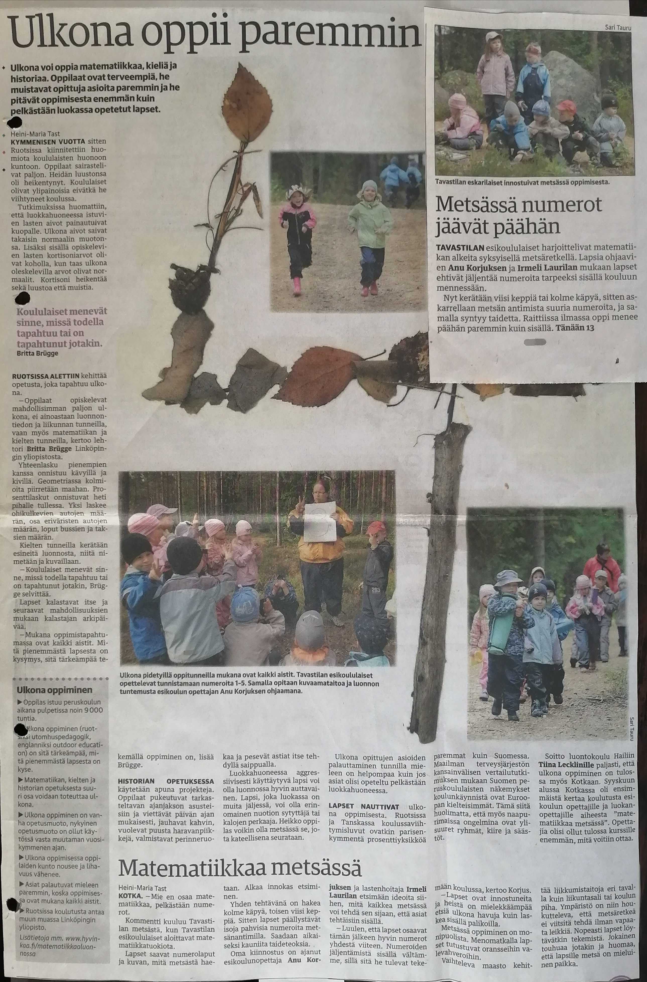
Ky Sa 25.9.2010


